Вопросы

Рабочий лист для учащихся

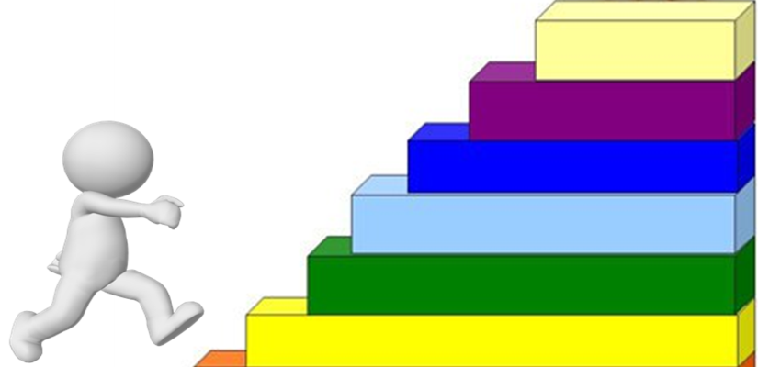

Сочинение «С чего начинается Родина?»

Вопросы по прослушанным сочинениям одноклассников

